4 agosto

San Nicodemo
Personaggio evangelico

Il nome greco di Nicodemo, che significa « vittoria del popolo », è caduto ormai quasi del tutto in disuso. Che un tempo fosse abbastanza diffuso lo testimonia la presenza del cognome di Niccodemi, tra quelli delle famiglie italiane.
Nicodemo non era stato un discepolo di Gesù. Apparteneva anzi al numero dei suoi più tenaci oppositori, ai Farisei, sapienti della Bibbia e sofisti della Scrittura. Non tutti i Farisei erano ambiziosi ipocriti, come vorrebbe il significato ormai quasi proverbiale del termine. Molti erano sinceri e di buona fede, ma prigionieri della parola più che illuminati dallo spirito di quella Scrittura di cui si vantavano dottori.
Di questi era Nicodemo, definito « uno dei capi degli Ebrei », cioè uno dei Farisei più in vista. Ed era uomo onesto, leale, senza partiti presi.
Una volta, di notte, si recò a trovare Gesù, dicendogli: « Maestro, noi sappiamo che sei venuto da parte di Dio, come dottore. In verità, nessuno può fare i miracoli che tu fai, se Dio non è con lui ».
L'uomo onesto riconosceva dunque la divinità del figlio di Maria, ma lo faceva recandosi da lui di notte, per non essere veduto. t dunque l'immagine, se non della viltà, almeno del rispetto umano, di chi ha timore della propria onestà e si vergogna della sua fede come di una debolezza. Ed è prigioniero di quella che oggi si chiamerebbe una «mentalità», una saggezza tutta e solo umana, pedestre e pigra, adagiata in comode convinzioni.
Infatti, quando Gesù gli dice: « Se uno non nasce di nuovo non può vedere il Regno di Dio», Nicodemo si turba. Come uomo, egli è già nato, dal seno di sua madre, né può rientrarvi ora che è vecchio. Ed è nato anche come Israelita, erede delle grandi promesse del Signore ai suoi padri. Perciò chiede perplesso: « Come è possibile che ciò avvenga? ».
Gesù lo schernisce benevolmente: « Tu sei dottore in Israele e non lo sai? ». Non lo sa, ma cerca di capirlo. Non lo sa, ma vorrebbe saperlo. Intanto, per trovare la verità, segue la strada della giustizia, e difende coraggiosamente Gesù davanti ai colleghi, dicendo che la legge non permette di condannare un uomo senza averlo ascoltato.
Non ascoltano neanche lui, Nicodemo, che ritroviamo nella dolorosa sera sul Calvario, dopo la morte del creduto Messia, abbandonato, rinnegato, tradito da tutti, compresi i suoi discepoli.
t proprio Nicodemo, infatti, il notturno visitatore di Gesù, a chiedere senza paura a Pilato il corpo del crocifisso. Ed è proprio lui, solo con Giuseppe d'Arimatea, a dare sepoltura alle membra piagate del Signore, prima che scenda la notte della Pasqua.
Dopo, i Vangeli non ci dicono più nulla di Nicodemo, l'uomo giusto, che ha vinto finalmente il rispetto umano e si è aperto alla fede perseguendo la giustizia e obbedendo alla carità. La tradizione soltanto parla di lui, battezzato dagli Apostoli e addirittura Martire a Gerusalemme, insieme con Santo Stefano Protomartire, di cui Nicodemo fu forse silenzioso compagno.

San Giovanni di Montemarano
Vescovo dell'XI secolo

Tra ombrosi boschi di castagni, nell'aria fresca degli ottocento metri, Montemarano, in provincia di Avellino, è un attivo centro agricolo e una piacevole e ridente località di villeggiatura.
Montemarano sorge lungo la via Appia, nel tratto tra Avellino e Nusco. P, ai margini di una delle zone più popolose, più civili e più ricche di storia nell'intera penisola: una specie di triangolo che ha la base sul mare Tirreno, da Napoli a Salerno, e il vertice nella sannita Benevento.
Oggi Montemarano appartiene alla diocesi di Nusco, ma un tempo fu sede vescovile indipendente. E Vescovo di Montemarano, eletto nel 1074 dal Papa Gregorio VII, fu il monaco Giovanni, il cui nome è onorato oggi tra i Santi.
Una delle definizioni più tipiche - e più belle - dei Vescovi cristiani è quella di « padri dei poveri ». Il Vescovo Giovanni di Montemarano fu qualcosa di più che padre dei poveri: fu lavoratore al loro servizio.
Si ricorda infatti come questo monaco, una volta consacrato Vescovo, si dedicasse attivamente all'agricoltura, coltivando i magri campi della sua montagnosa diocesi. Forse il demone dell'avarizia, che attanagliava tanta parte dell'umanità, allora come sempre, si era impossessato anche dei devoto monaco?
Non era così, perché il Vescovo di Montemarano non lavorava per sé, ma per i poveri. Le tradizioni tendono ad avvicinare la figura e l'epoca del Vescovo Giovanni a quella di San Guglielmo, il glorioso Abate di Montevergine, e dei suoi Santi compagni e discepoli, annoverando tra questi ultimi anche Giovanni di Montemarano.
Attorno a Montevergine, infatti, e ai suoi solitari e devoti abitatori, esiste un vero e proprio ciclo leggendario, che ha molto in comune con i « cicli » cavallereschi della storia profana, come quello di Carlo Magno e dei suoi Paladini, o di Re Artù e dei Cavalieri della Tavola Rotonda.
Numerosi personaggi vissuti in quei secoli e in quelle regioni fertilissime di santità sono stati, per così dire, « aggregati », a ragione o a torto, all'epopea di San Guglielmo e dei solitari di Montevergine. In uno stesso giorno, tanto per fare un esempio, oltre a Giovanni di Montemarano, sono ricordati San Giovanni, Abate di Nusco, e San Donato, monaco di Sant'Onofrio, in Lucania; tutti, in un modo o nell'altro, legati al « ciclo » di Montevergine, dove ancora si ricorda e si onora il Santo Vescovo, sepolto nell'antica cattedrale di Montemarano.

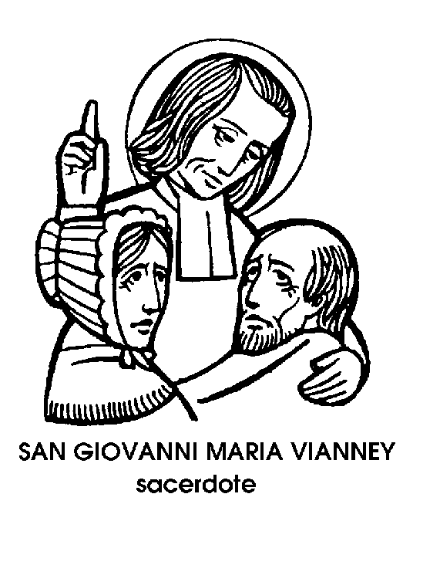
San Giovanni Maria Vianney
Confessore del XIX secolo

Spostata al 7 agosto, come vedremo, la memoria di San Domenico, il nuovo Calendario ecclesiastico ha potuto restituire alla data esatta della morte la memoria, anche questa obbligatoria, di San Giovanni Maria Vianney. A molti, il nome di questo santo, lì per lì, non dirà nulla: ma basterà aggiungere « il Curato d'Ars », perché subito una gran luce si apra nella mente e nel cuore. Ed è la stessa luce che si aprì, improvvisamente e inaspettatamente, nella Francia del primo Ottocento, appena passato l'uragano napoleonico, che aveva lasciato ovunque rovine non soltanto materiali, ma anche spirituali.
Giovanni Maria Vianney era di famiglia contadina e crebbe sotto la Rivoluzione di Francia. Voleva diventar prete, e giunse ad esserlo, a costo di lunghe fatiche e di continue umiliazioni. Soltanto a trentadue anni i Superiori, a corto di sacerdoti, gli affidarono la cura di Ars, nel 1818.
Giovanni Maria Vianney giunse ad Ars a piedi, in un giorno d'inverno, con la bisaccia sulle spalle e un paio di scarpacce fangose ai piedi. Prima d'entrare nell'abitato, s'inginocchiò pregando per il suo popolo. Ma il popolo era assente, distratto dalle cure materiali e indifferente alle cose della religione.
Il Curato d'Ars non uscì sul sagrato per chiamare gente. Non corse lungo le strade per scuotere l'indifferenza dei parrocchiani. Non rimproverò né si dolse. Inginocchiato dinanzi al tabernacolo rimase lungamente in preghiera; senza mangiare, senza dormire, o almeno mangiando appena il necessario per vivere, e dormendo solo tre ore per notte.
Per quanto distratti e indaffarati, gli abitanti di Ars cominciarono a chiedersi che cosa facesse il loro Curato, e come vivesse. Una vecchina, più curiosa che devota, entrò in chiesa. Lo vide immobile al tabernacolo, con la tonaca stinta che gli scendeva sulle spalle magrissime.
Un'altra entrò in Canonica. La cucina era spenta; la dispensa vuota; il letto senza materasse né coperte. « Signor curato, come vivete? ». « Vedete - rispose - vivo ».
Ed ecco, dopo la prima curiosa, entrare in chiesa altra gente. E vedendo il Curato inginocchiato, inginocchiarsi. E udendolo pregare, pregare. E pregare fino alle lacrime, perché le preghiere del Curato di Ars erano così commosse che commovevano.
Non passarono due anni che Ars divenne il paese più devoto del Lionese. E non passarono dieci anni che la chiesa di Ars fu mèta di pellegrinaggi da tutte le parti della Francia. Il prete tardivo, che in un primo tempo non aveva avuto facoltà di confessare, divenne il confessore dei più ostinati peccatori, che ad Ars ritrovarono la luce della fede.
Il povero Curato, stremato fisicamente e spiritualmente oppresso, confessava dodici e quattordici ore al giorno. Prima dell'alba i pellegrini si accalcavano nella chiesa che trenta anni prima egli aveva trovato deserta.
Più volte, tratto dal desiderio della vita contemplativa, il Curato d'Ars chiese ai Superiori di ritirarsi in un monastero. Si firmava « Vianney, povero prete infelice », ma la sua infelicità rendeva felici troppi disgraziati. Fu costretto a rimanere, e invano tentò di fuggire, di notte, da Ars.
Mori a settantatré anni, nell'agosto del 1857. E i pellegrini non cessarono di accorrere ad Ars anche dopo la sua morte; né cessò la sua opera di taumaturgo di corpi e di anime. Il Santo Papa Pio X, nel 1905, diede il Santo Curato d'Ars come patrono a tutti i sacerdoti aventi cura d'anime; cura cioè di condurre in Paradiso le anime loro affidate, come aveva fatto, un secolo fa, Giovanni Maria Vianney.

